

МИНИСТЕРСТВО ОБРАЗОВАНИЯ И НАУКИ РЕСПУБЛИКИ КАЗАХСТАН
Учреждение образования «Центральноазиатский технико-экономический колледж»

Лабораторная работа 9
Вариант 23
По курсу «Основы объектно-ориентированного программирования» (ОООП)

Проверил:
Нехорошев В.Д.

Выполнил:
студент гр. П3А
Фёдоров Илья

Оценка ____________

Алматы 2023
1. Лабораторная работа
РК ЦАТЭК 1304043ЛистИзмЛист№ докумПодписьДата
1.1. Постановка задачи №1
Базовый уровень
Задание: для всех вариантов задач создать класс с указанными двумя
полями (Поле 1, Поле 2) и тремя методами:
- конструктор для инициализации объекта;
- функция формирования строки с информацией об объекте;
- функция обработки значений полей по индивидуальному варианту.
В основной программе вводить значения полей каждого объекта из компо-
нентов Edit и выводить результаты в компонент Memo.
1.2. Листинг программы
class Product:
def __init__(self, price, quantity):
self.price = price
self.quantity = quantity

def info_string(self):
return f"Цена товара: {self.price} тенге\nКоличество единиц товара: {self.quantity}"

def total_cost(self):
return self.price * self.quantity

if __name__ == "__main__":
price = float(input("Введите цену товара (тенге): "))
quantity = int(input("Введите количество единиц товара: "))

product = Product(price, quantity)

info = product.info_string()
total_cost = product.total_cost()
print('')
print(info)
print(f"Общая стоимость товара: {total_cost} тенге")

1.3. Скриншот выполнения программы
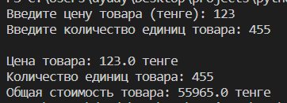
2.1. Постановка задачи №2
Задание: создать класс с полями, указанными в индивидуальном зада-
нии (табл. 11.2, столб 2).
Реализовать в классе методы:
- конструктор по умолчанию;
- конструктор перезагрузки с параметрами;
- деструктор для освобождения памяти (с сообщением об уничтожении
объекта);
- функции обработки данных (1 и 2), указанные в индивидуальном задании
(табл. 11.2, столбцы 3 и 4);
- функцию формирования строки информации об объекте.
Создать проект для демонстрации работы: сформировать объекты со зна-
чениями-константами и с введенными значениями полей объекта из компонен-
тов Edit. Выводить результаты в компонент Memo.
Таблица 11.2 – Варианты индивидуальных заданий.
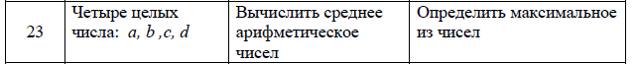
2.2. Листинг программы

class Numbers:
def __init__(self):
self.a = 0
self.b = 0
self.c = 0
self.d = 0

def __init__(self, a, b, c, d):
self.a = a
self.b = b
self.c = c
self.d = d

def __del__(self):
print("Объект Numbers удален")

def average(self):
return (self.a + self.b + self.c + self.d) / 4

def max_value(self):
return max(self.a, self.b, self.c, self.d)

def info_string(self):
return f"a: {self.a}, b: {self.b}, c: {self.c}, d: {self.d}"

# Ваша основная программа может выглядеть так:
if __name__ == "__main__":
# Здесь вы можете использовать GUI-компоненты для ввода значений полей.
a = int(input("Введите значение a: "))
b = int(input("Введите значение b: "))
c = int(input("Введите значение c: "))
d = int(input("Введите значение d: "))

# Создаем объект класса Numbers
numbers = Numbers(a, b, c, d)

# Выводим информацию о числах в компонент Memo
info = numbers.info_string()
average = numbers.average()
max_val = numbers.max_value()

print(info)
print(f"Среднее арифметическое: {average}")
print(f"Максимальное значение: {max_val}")

2.3. Скриншот выполнения программы
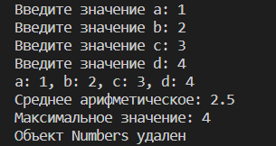
3.1. Постановка задачи №3
Вывести на экран содержимое полей.

3.2. Листинг программы
from datetime import datetime, timedelta

class Card:
def __init__(self, book_title, author, issued_copies, issue_date, return_date):
self.book_title = book_title
self.author = author
self.issued_copies = issued_copies
self.issue_date = issue_date
self.return_date = return_date

def days_on_hand(self):
# Рассчитываем разницу между датой возврата и датой выдачи
return_date_obj = datetime.strptime(self.return_date, "%Y-%m-%d")
issue_date_obj = datetime.strptime(self.issue_date, "%Y-%m-%d")
days_on_hand = (return_date_obj - issue_date_obj).days
return days_on_hand

def info_string(self):
return f"Название книги: {self.book_title}\nАвтор: {self.author}\nВыдано экземпляров: {self.issued_copies}\nДата выдачи: {self.issue_date}\nДата возврата: {self.return_date}\n"

# Создаем список карточек книг
cards = [
Card("Книга 1", "Автор 1", 5, "2023-10-01", "2023-10-05"),
Card("Книга 2", "Автор 2", 3, "2023-10-02", "2023-10-08"),
Card("Книга 3", "Автор 3", 2, "2023-10-03", "2023-10-09"),
]

# Поиск книг, которые находились на руках не более 5 дней
for card in cards:
days_on_hand = card.days_on_hand()
if days_on_hand <= 5:
print(card.info_string())
print(f"Книга была на руках {days_on_hand} дней\n")

РК ЦАТЭК 1304043ЛистИзмЛист№ докумПодписьДата
3.3. Скриншот выполнения программы
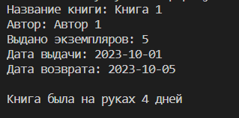
4.1. Постановка задачи №4
3. Расчет расстояния до места удара молнии. Звук в воздухе распространяется со скоростью приблизительно равной 1100 футам в секунду. Зная интервал времени между вспышкой молнии и звуком сопровождающим ее можно рассчитать расстояние. Допустим интервал 7,2 секунды.
4.2. Листинг программы
class LightningDistanceCalculator:
def __init__(self, speed_of_sound):
self.speed_of_sound = speed_of_sound

def calculate_distance(self, time_interval):
return self.speed_of_sound * time_interval

calculator = LightningDistanceCalculator(speed_of_sound=1100)

time_interval = 7.2

distance = calculator.calculate_distance(time_interval)

print(f"Расстояние до места удара молнии: {distance} футов")

РК ЦАТЭК 1304043ЛистИзмЛист№ докумПодписьДата
4.3. Скриншот выполнения программы

